№  п/п | Наименование оборудования | Год  выпуска | Остаточная  стоимость | Фото объекта
1. | Измерительный рольганг МКN-300 | 2013 | 11.5 | 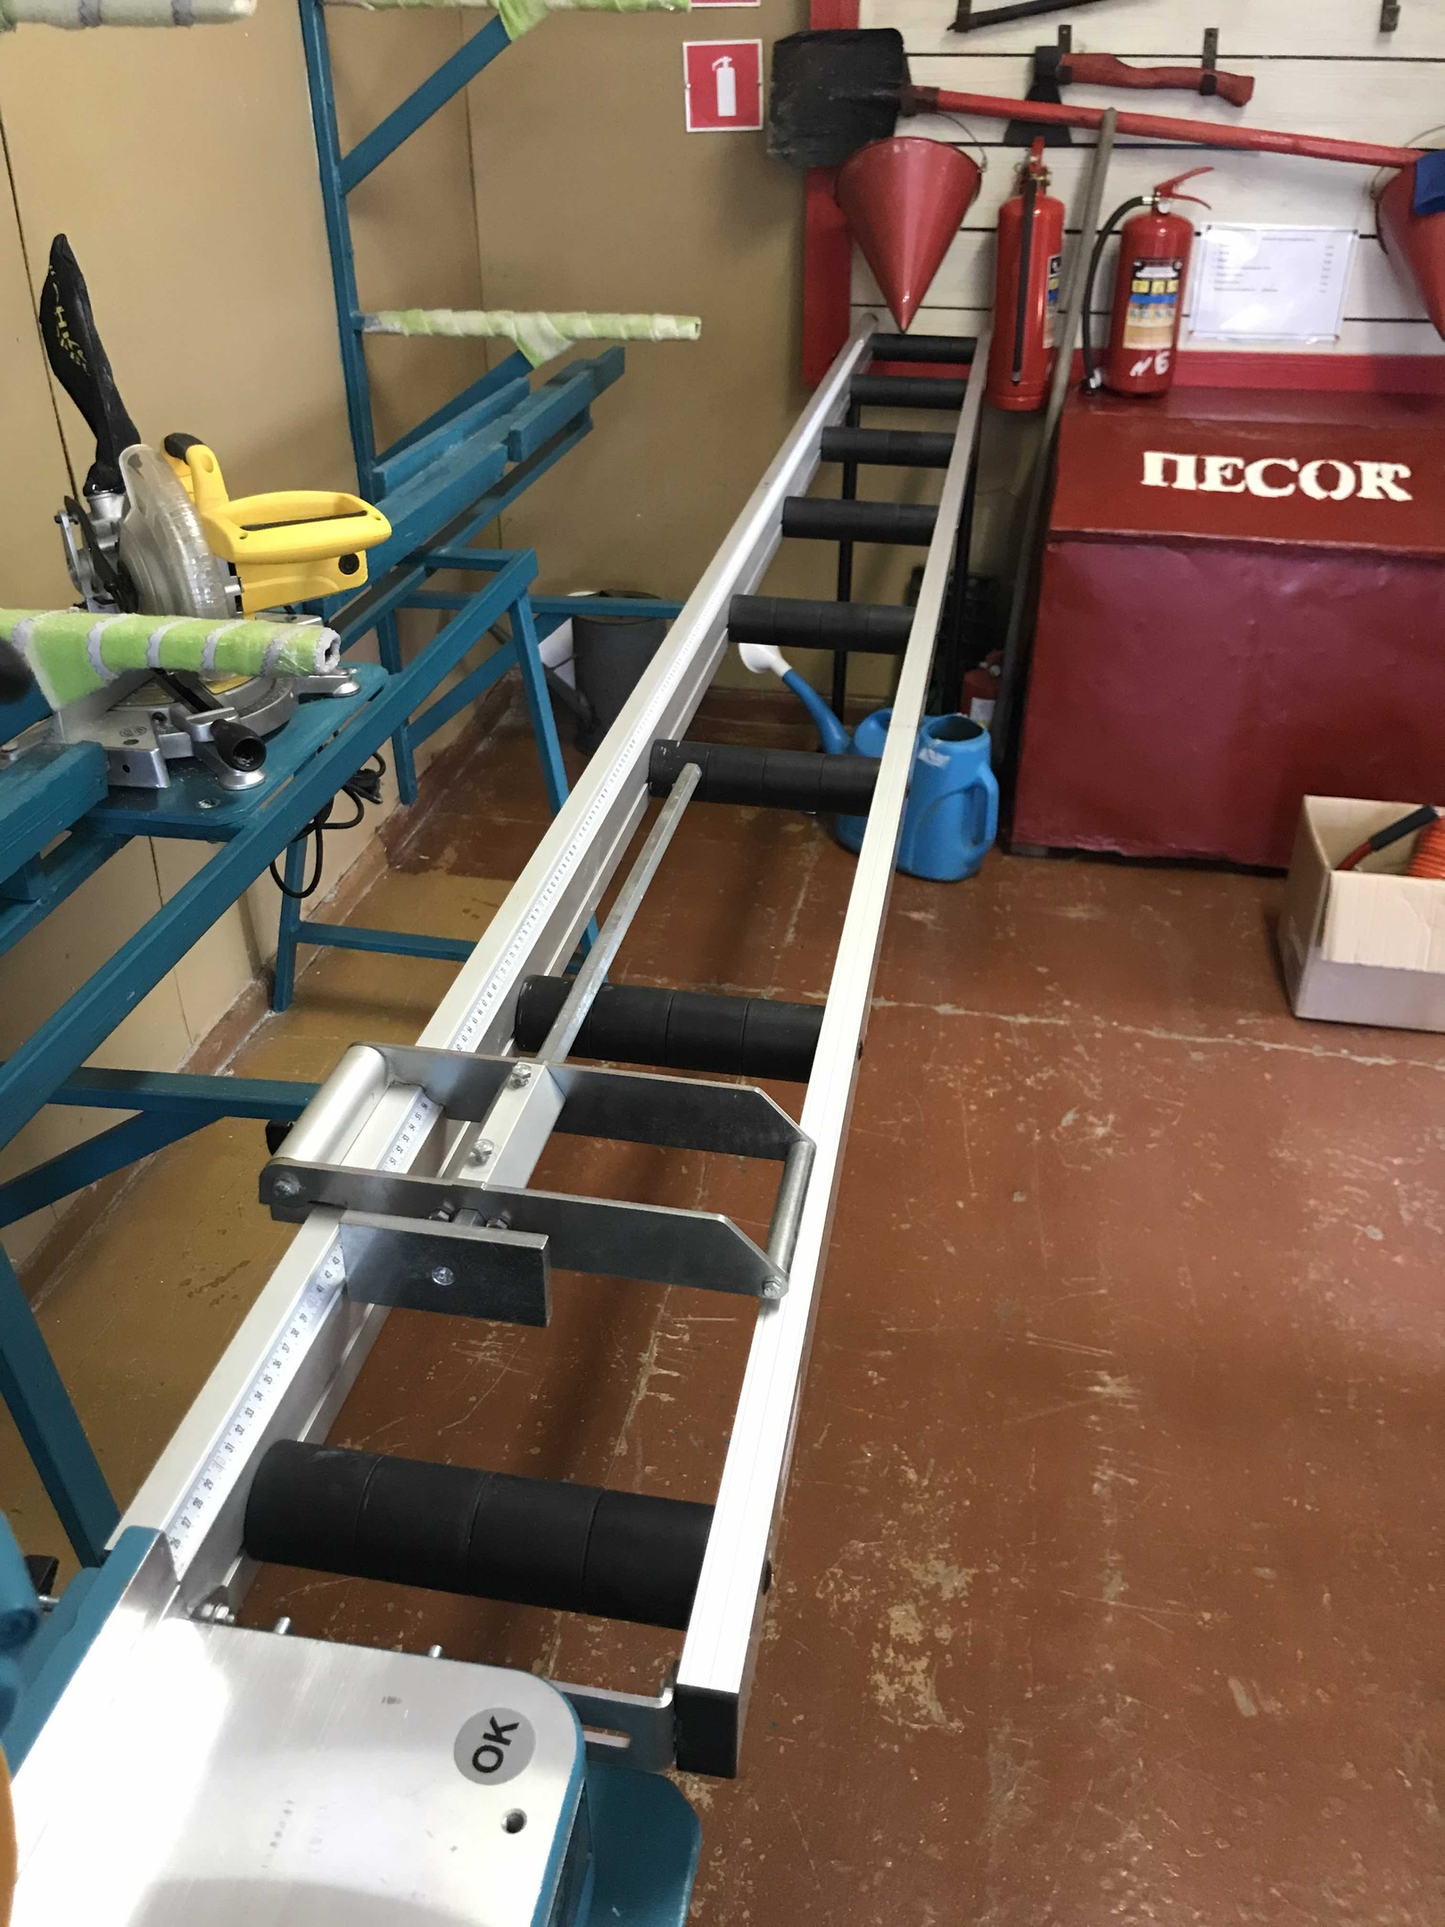
2. | Одноголовочный станок для сварки ПВХ профиля «YILMAZ» | 2013 | 126,15 | 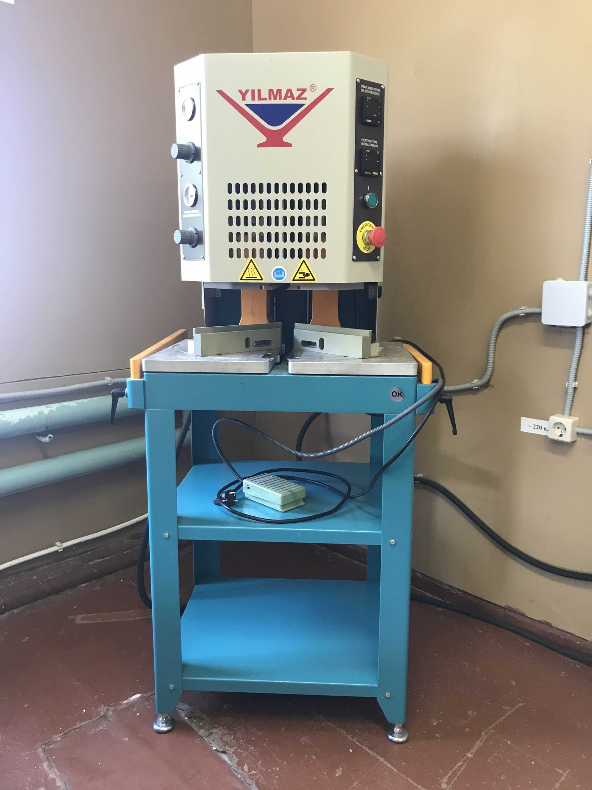
3. | Станок для фрезеровки импоста | 2013 | 17,0 | 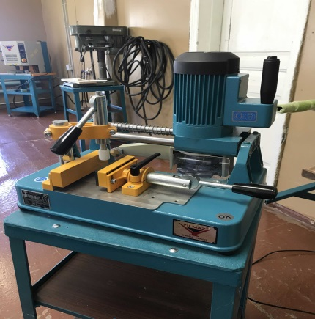
4. | Электрический станок для очистки профиля ПВХ снаружи | 2013 | 5,0 | 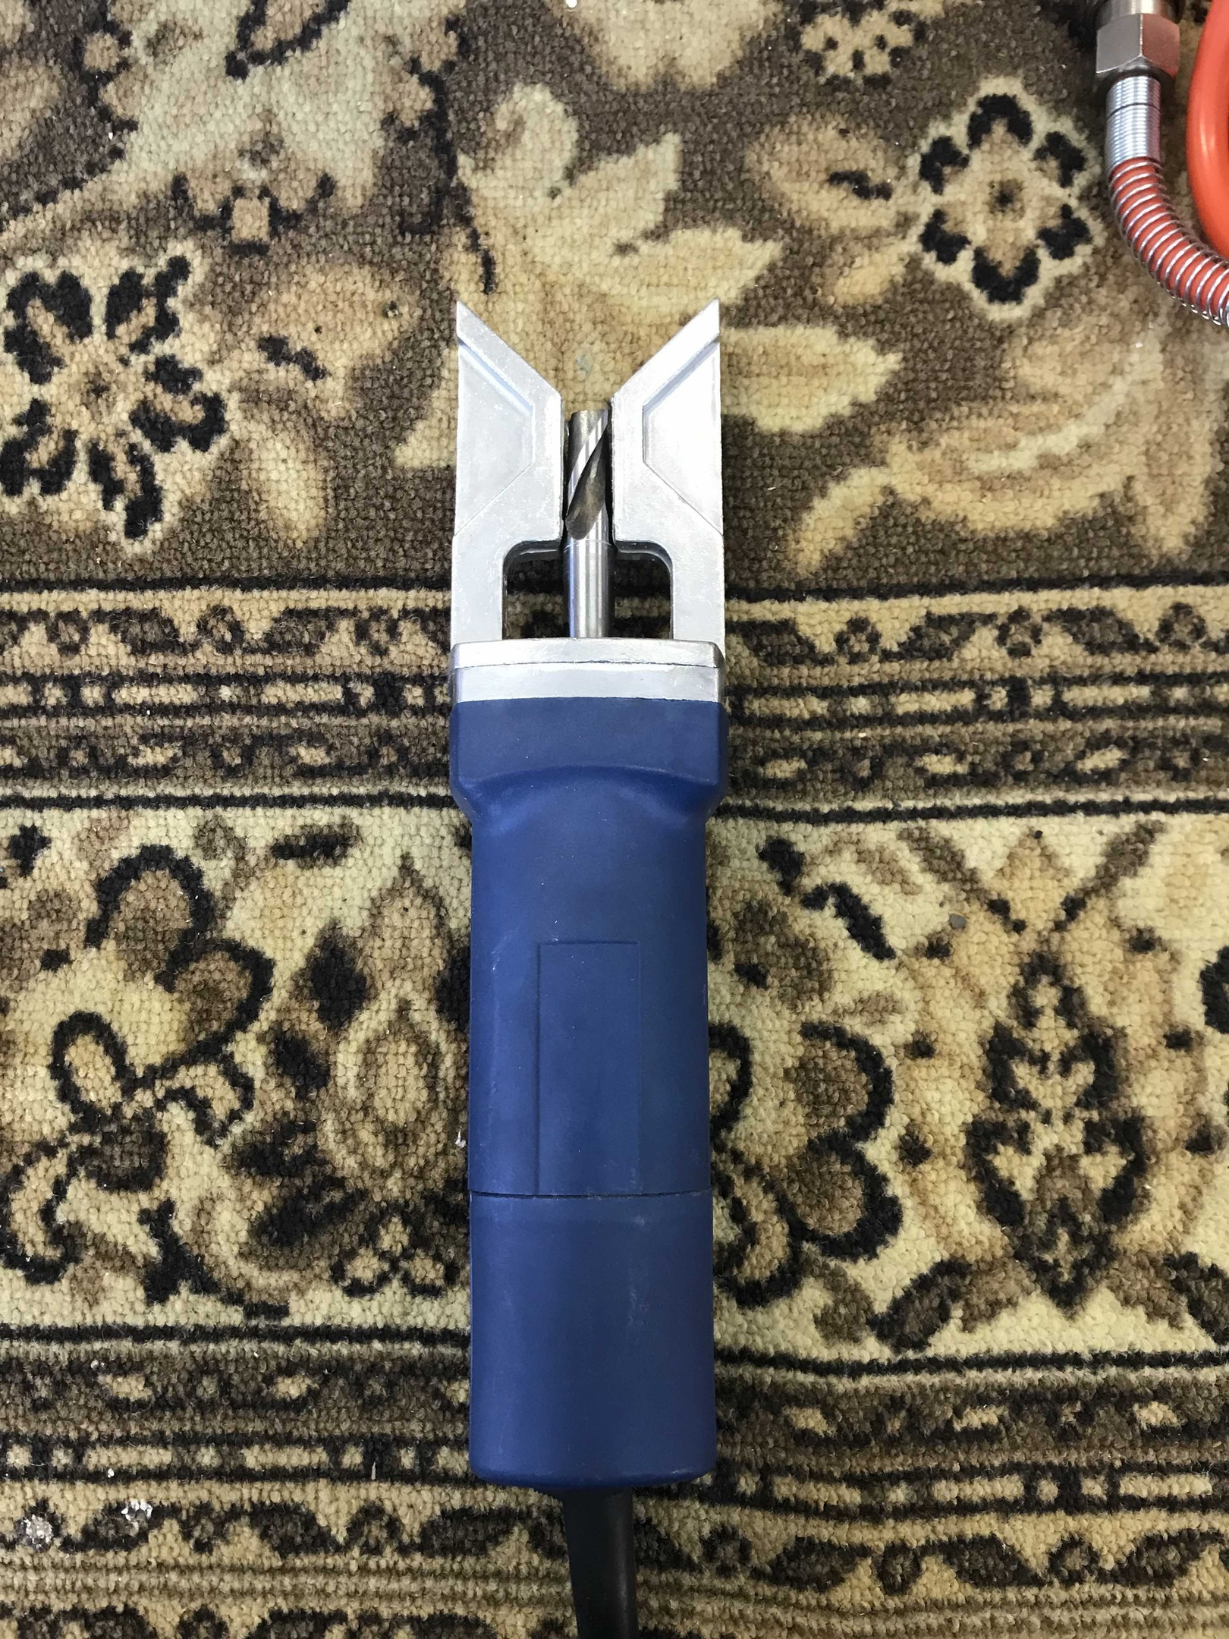
5. | Электрический станок для очистки профиля ПВХ изнутри | 2013 | 5,0 | 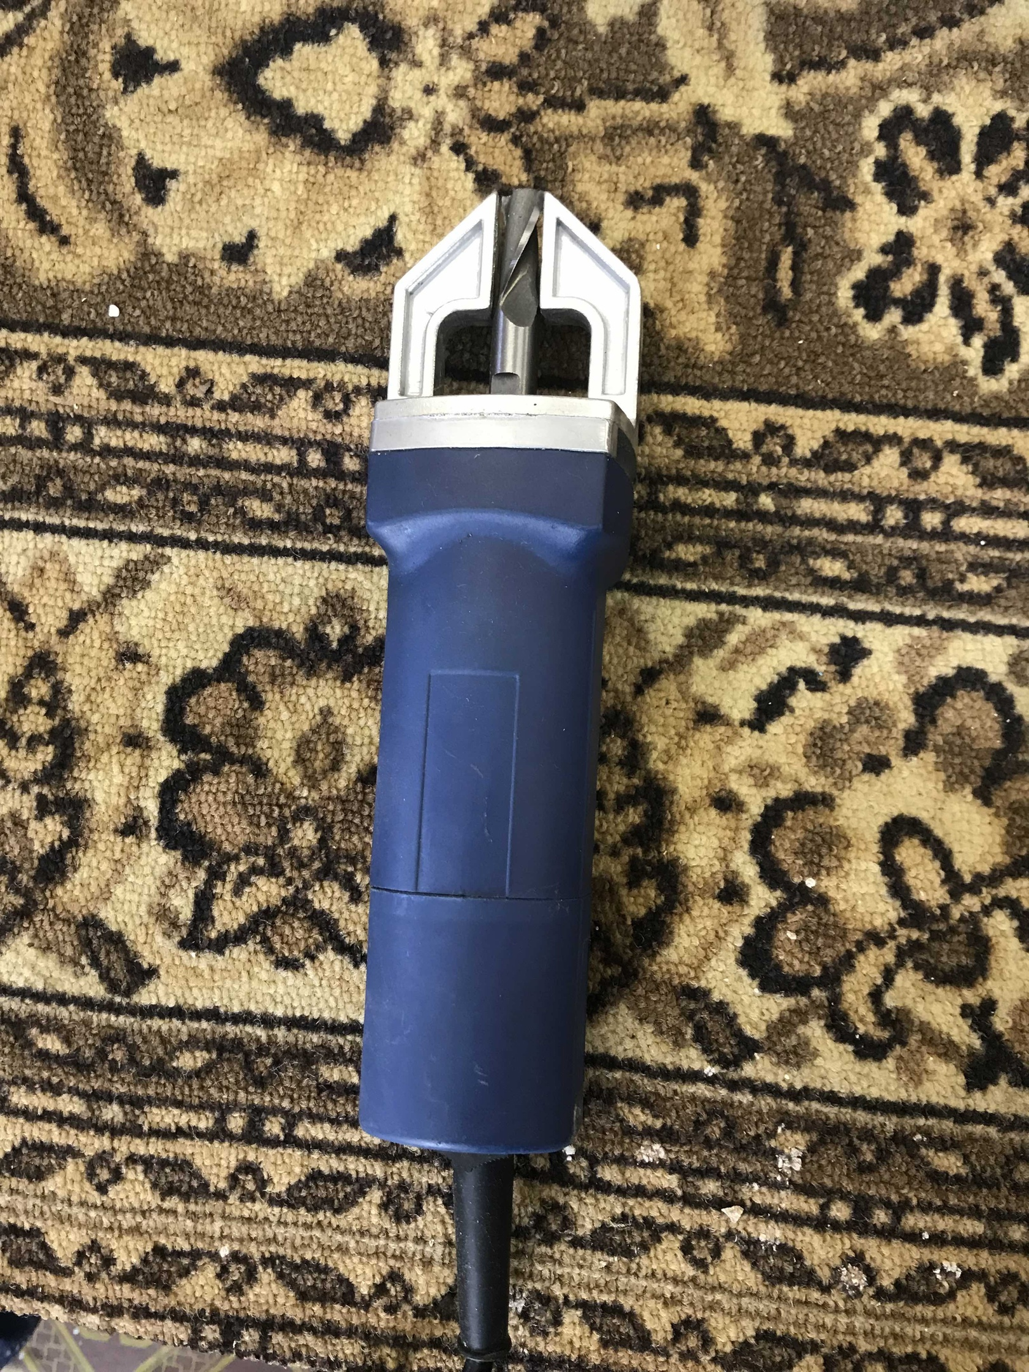
6. | Маятниковая пила с изменяемым углом резки 300 | 2013 | 20,2 | 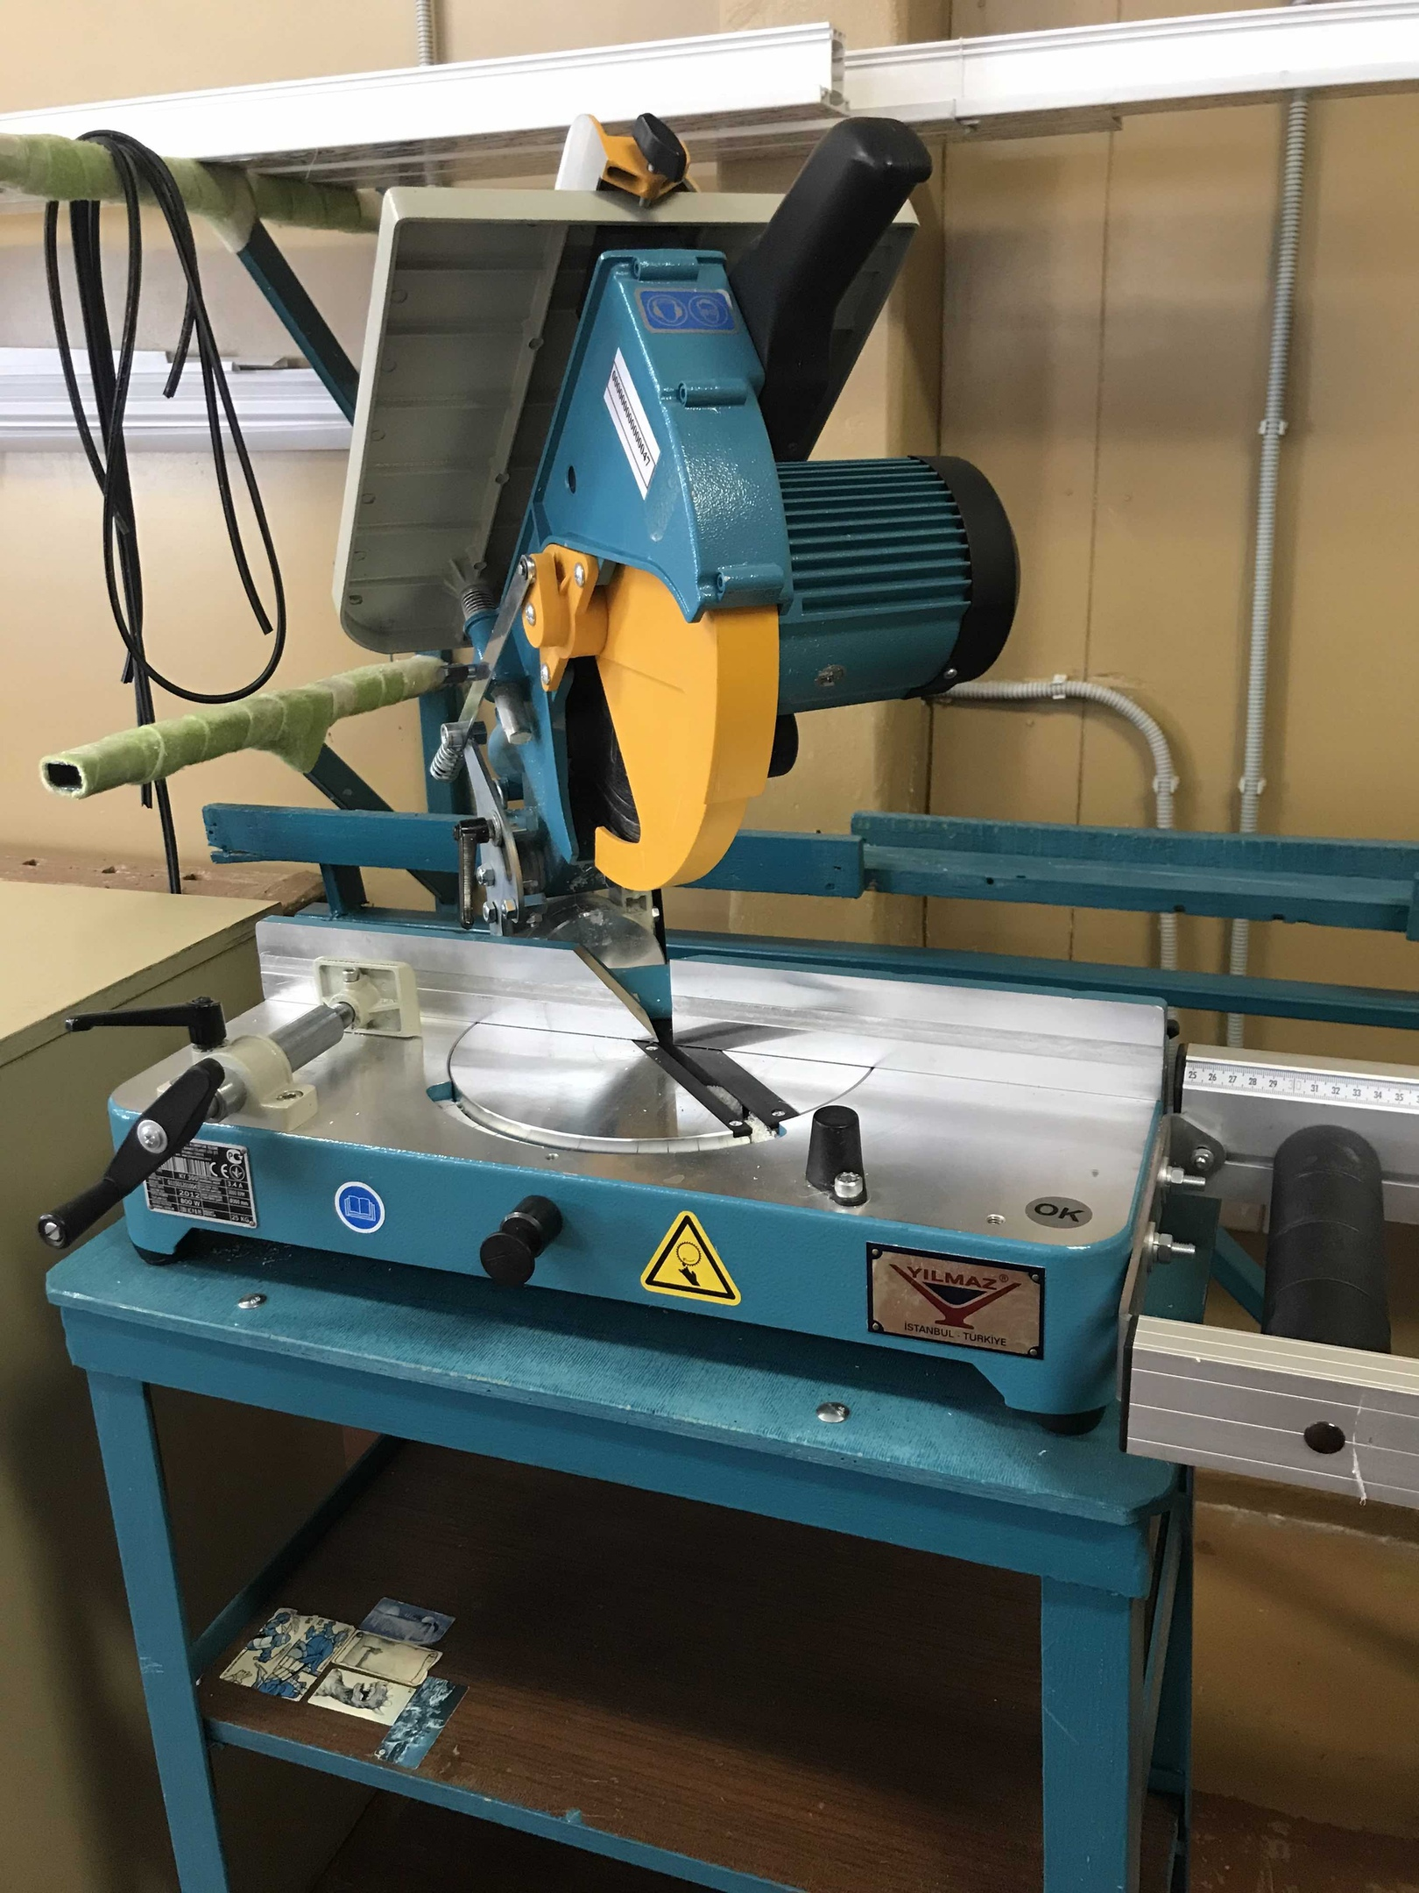
7. | Механический станок для зачистки поверхности профиля ПВХ | 2013 | 9,0 | 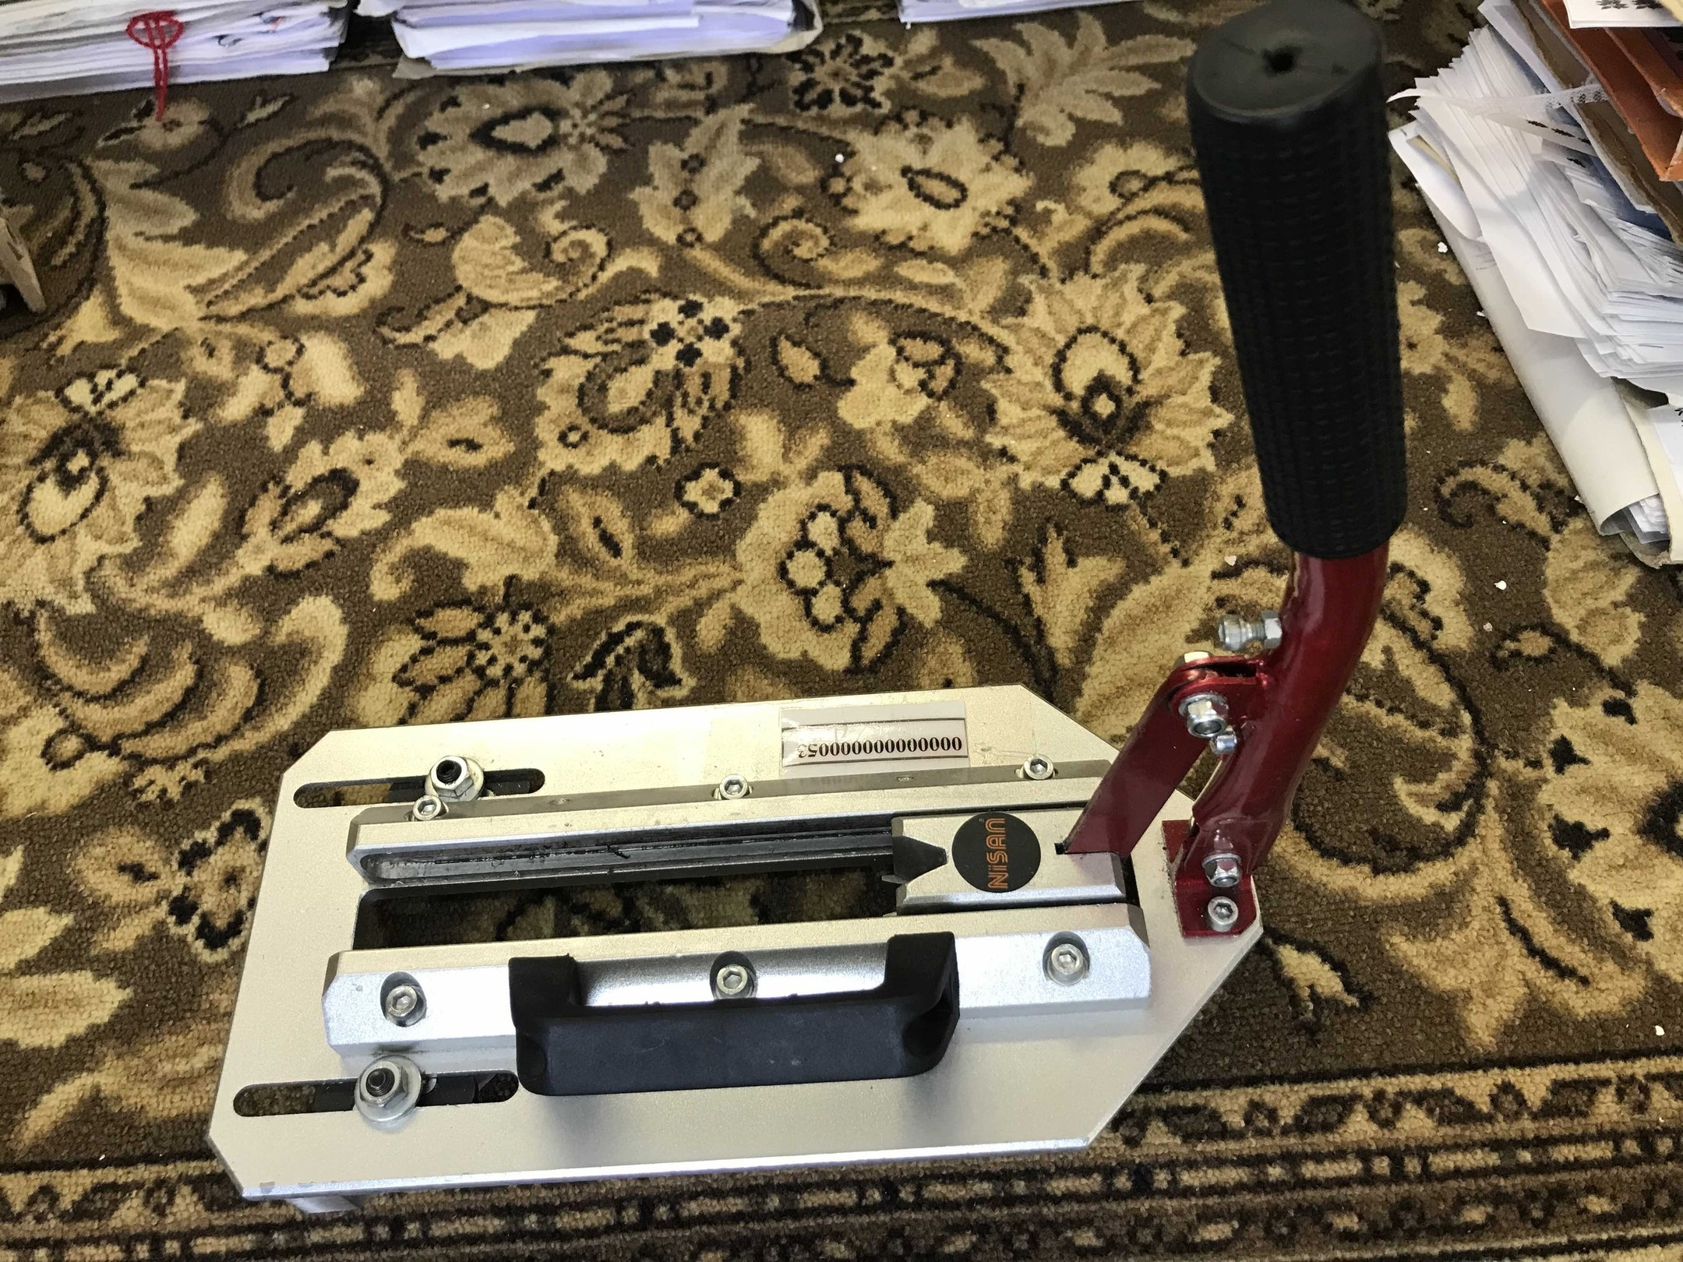
8. | Компрессоро (производительностью 420 л/мин) СБ 4/С 100 420 LB 30 | 2013 | 21,0 | 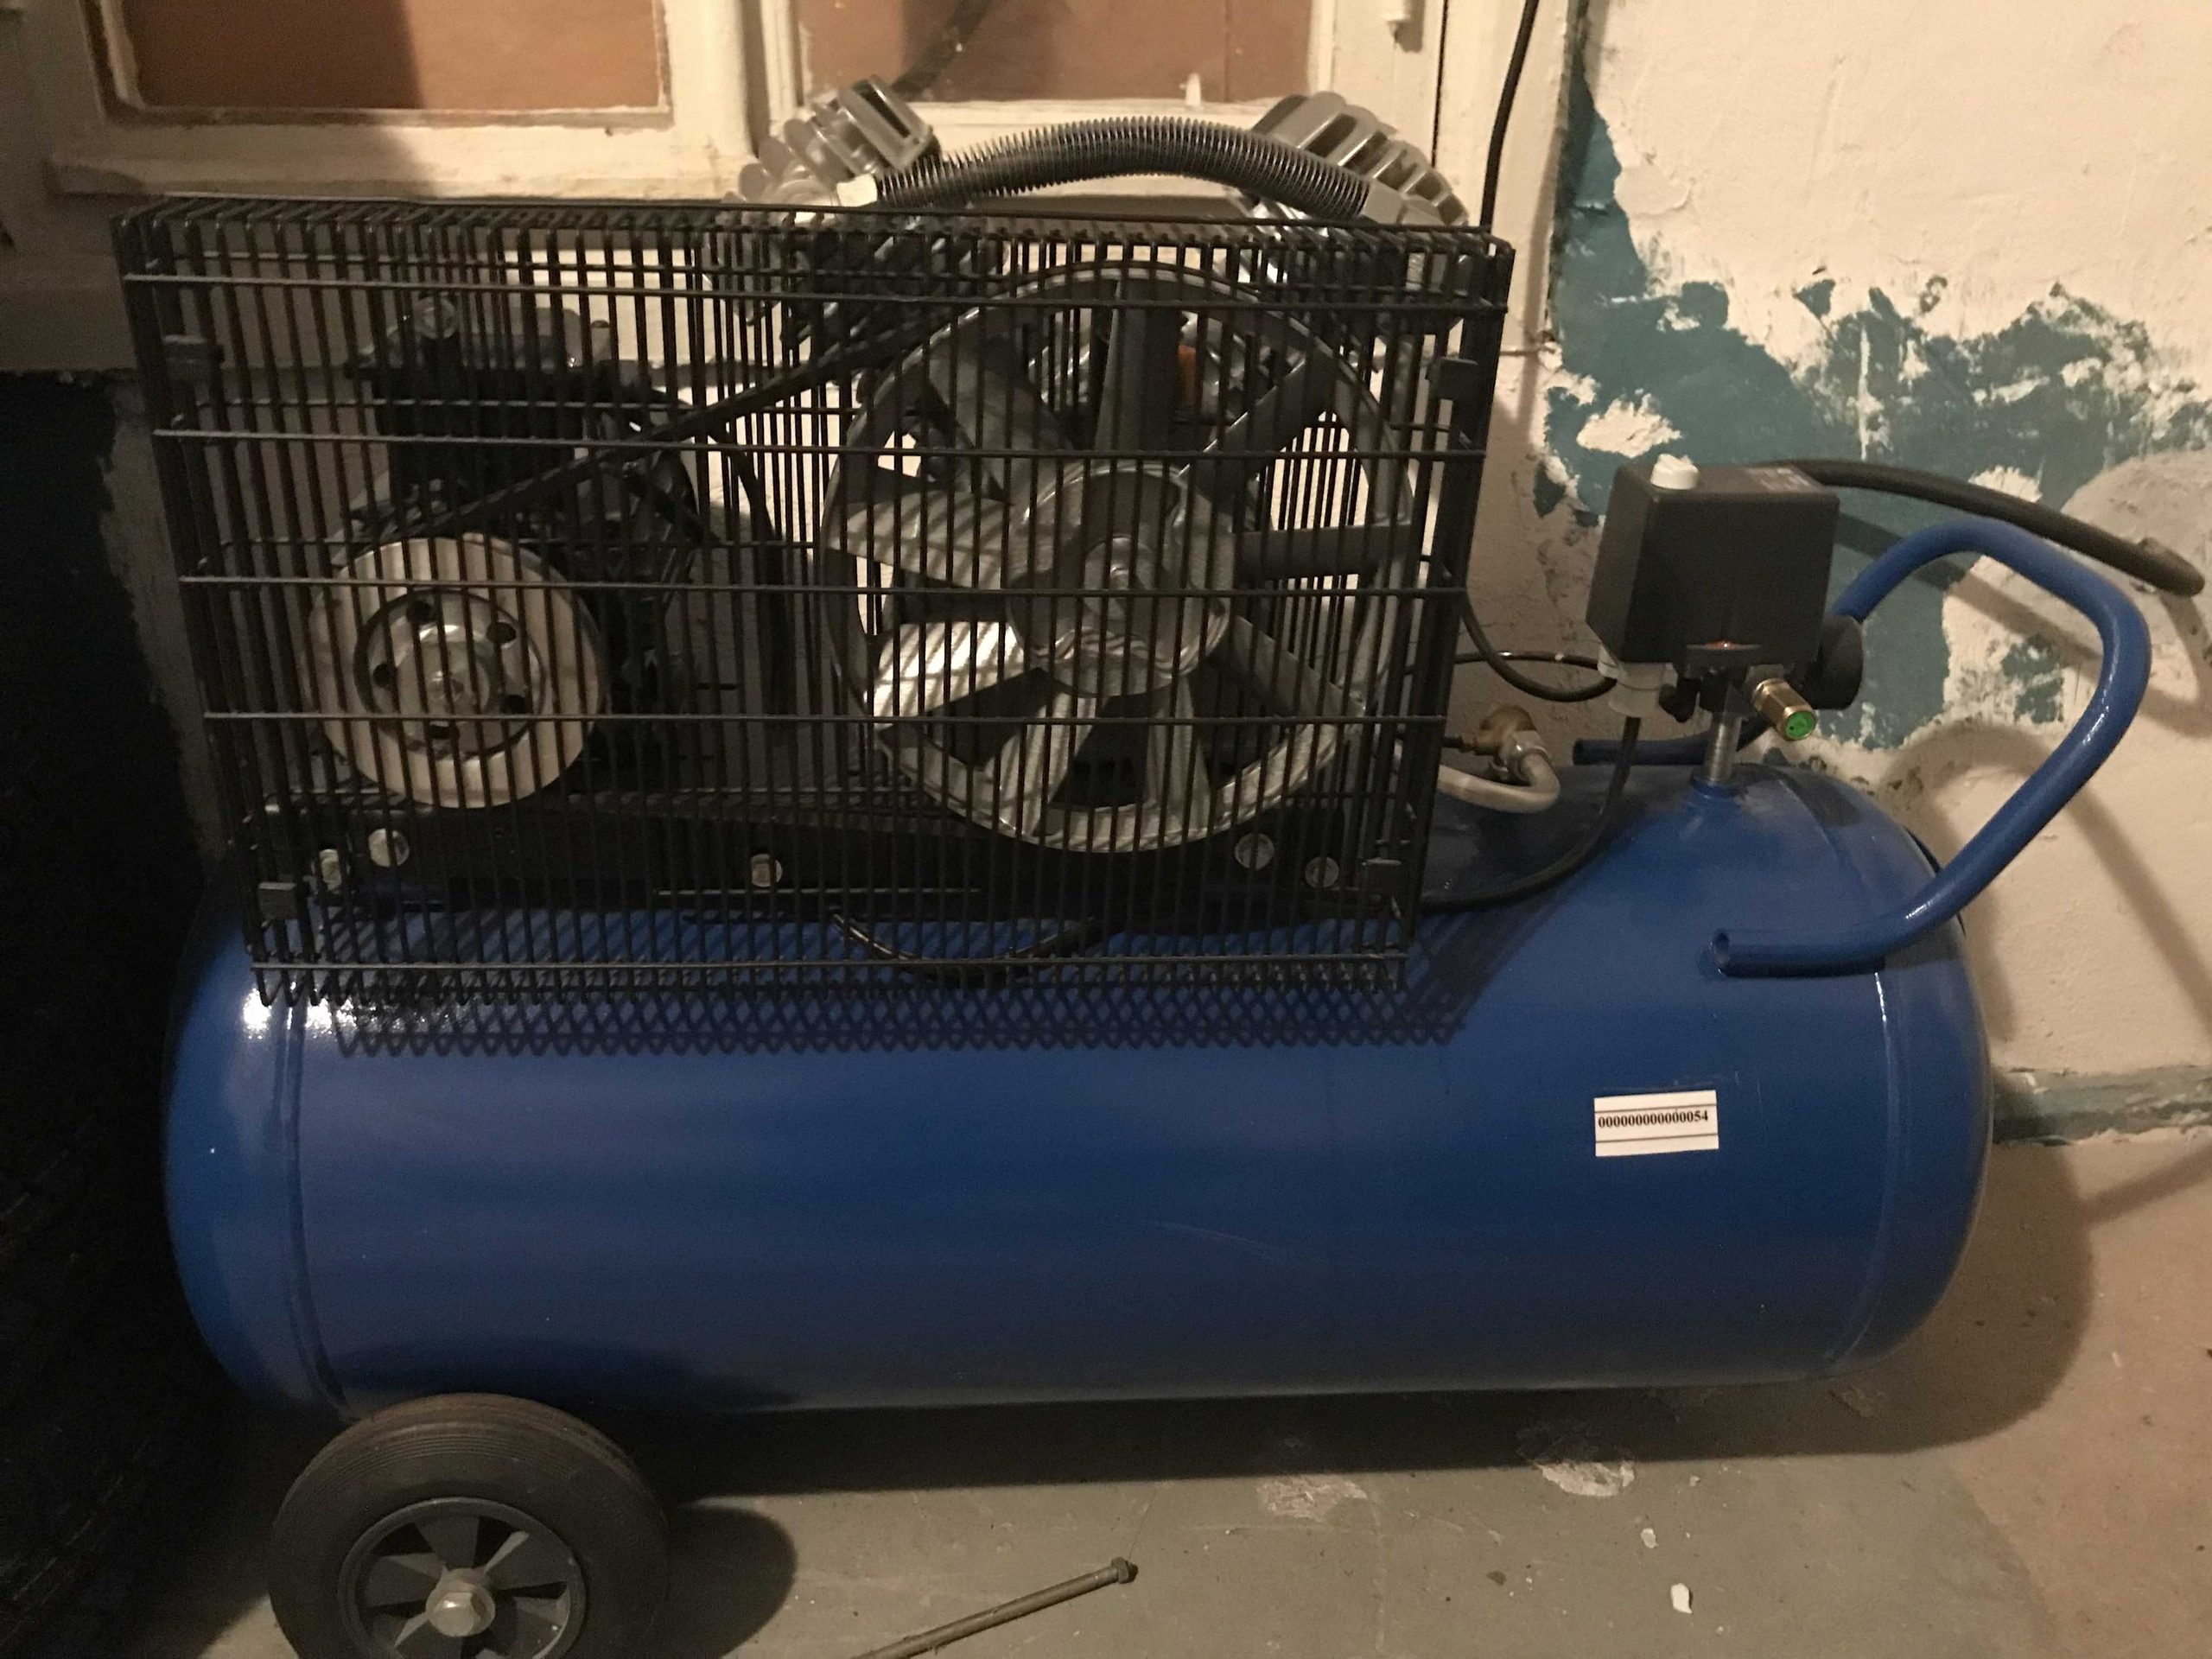
9. | Фильтр магистральный+ шланг спиральный + переходник | 2013  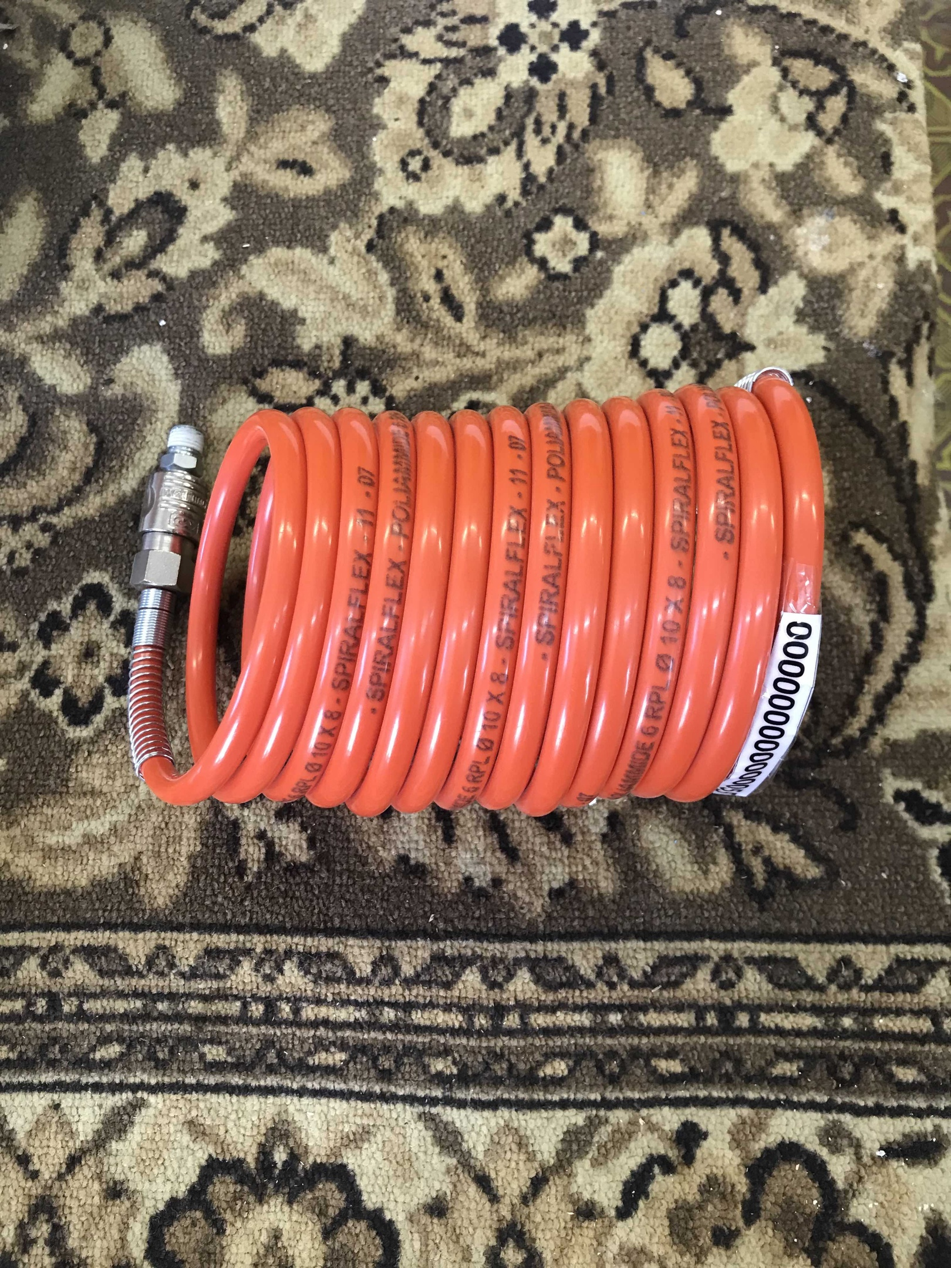 | 7,775 | 